SVETOVNI DAN ČEBEL 2021
Spoznaj in posadi medovito rastlino
Katja Teja Miklavčič, 2.fN v sodelovanju z mentoricami dejavnosti

Ob svetovnem dnevu čebel, 20. 5. 2021, smo se na Gimnaziji Ledina odzvali na letošnjo posebno situacijo, ko zaradi pozebe in izjemno hladne in vremensko nestanovitne pomladi čebelam primanjkuje hrane. V šolskem Eko projektu smo svoje moči združili dijaki 1. b, 2. a, 2. c, 2. d in 2. f ter učitelji; povezali smo se v projektu Spoznaj in posadi medovito rastlino.
V oddelkih smo pod mentorskim vodstvom petih profesoric, Eve Bavcon, Betke Burger, Nike Cebin, Nine Levstik in Lare Vertačnik, spoznavali medovite rastline in jih sadili na domačih vrtovih oz. balkonih. Našo dejavnost smo tudi fotografsko zabeležili, fotografije pa so na ogled na padlet povezavi: https://padlet.com/kroglakroglica/qctlxv5hl59y81mf
Delo smo v 2. f še nadgradili, saj je v našem razredu dijak, čebelar.

Ko se spomnimo na čebele, je naša prva misel povezana z medom. To ni nič nenavadnega, saj je zagotavljanje visoko kakovostne hrane, kot so med, matični mleček, cvetni prah in drugi izdelki, najbolj sloveča vloga čebel. Skupaj z ostalimi opraševalci čebele oprašijo tri četrtine vseh rastlin, s katerimi proizvedemo 90 % svetovne hrane. To pomeni, da je vsaka tretja žlica hrane odvisna od opraševanja. Pomen čebel pa je pravzaprav veliko večji kot samo zagotavljanje prehranske varnosti, saj imajo tudi pomembno vlogo pri ohranjanju ekološkega ravnovesja in biotske raznovrstnosti v naravi.
Pri praznovanju svetovnega dneva čebel, ki vsako letno poteka 20. maja, je pomembno, da poleg izjemnega pomena čebel za naravo in človeka izpostavimo vse večjo ogroženost čebel v zadnjem času.
V oddelku 2.fN smo se lotili izdelave plakatov za ozaveščanje o pomenu svetovnega dneva čebel. Naša glavna tema so bile medovite rastline, ki so pomembne za ohranitev čebel. Izginjanje medovitih območij je eden glavnih razlogov za krizo opraševalcev. Za letošnje leto še posebej velja, da čebele brez pomoči enostavno ne bodo preživele. Pomagamo jim lahko tako, da doma zasadimo medovite rastline in se priključimo k projektu Spoznaj in posadi medovito rastlino.
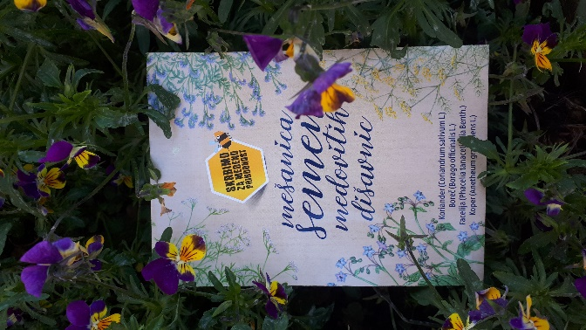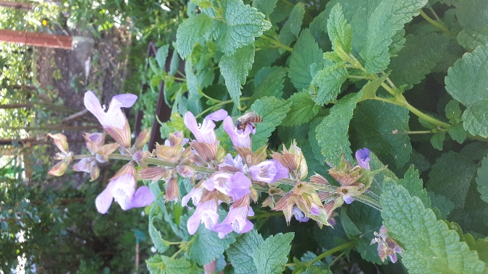
mešanica medovitih rastlin žajbelj in meta
Medovite rastline privlačijo čebele, saj izločajo nektar in dajejo cvetni prah, obenem pa so lepih barv. V Sloveniji poznamo približno 3000 različnih rastlin, vendar čebele lahko nektar nabirajo na le okoli 1000 vrstah. Rastejo predvsem na poljih, travnikih in v gozdovih. Čebelarska zveza Slovenije že več let spodbuja sajenje medovitih rastlin, da bodo čebele lahko še naprej opravljale svoje osnovno poslanstvo: opraševanje rastlin.
Vendar izginjanje medovitih rastlin še zdaleč ni edini razlog za odmiranje čebel. Kot je ugotovila ena od skupin, ki se je posvetila različnim problemom čebel, je razlogov za zmanjšanje števila čebel veliko več. Med glavne razloge spadajo bolezen varoza in virusne okužbe, množična uporaba izdelkov za zaščito rastlin v sodobnem rastlinstvu (predvsem iz skupine neonikotinoidov) in novi škodljivci, ki se zaradi globalizacije hitreje širijo. Kmetijski prostor se zaradi urbanizacije čedalje bolj krči, na čebele pa slabo vplivajo tudi vse večje podnebne spremembe.
Ker smo naravoslovni oddelek, smo svetovni dan čebel povezali tudi z biologijo. Sošolec Žak, ki je čebelar, nam je opisal telesne značilnosti čebele, ki smo jih predstavili na enem od plakatov. Čebelje telo je sestavljeno iz treh delov: glave, trupa in zadka. Na glavi se nahaja 5 oči. Dve večji pri strani glave uporabljajo za gledanje, s tremi manjšimi pa zaznavajo globino in z njimi določajo barve. Ob čeljusti imajo dve tipalki, s katerima vohajo. Na trupu se nahajajo trije pari nog in dva para kril. Na nogah imajo posebne glavnike, s katerimi lahko postrgajo nektar v koške, ki se nahajajo na zadnjem paru nog. Na zadku se nahaja želo, s katerim se branijo, prav tako pa imajo v zadnjem delu telesa največ organov, kot so srce in prebavila. Pri čebelah je zanimivo, da lahko nosijo skoraj polovico svoje teže cvetnega prahu.
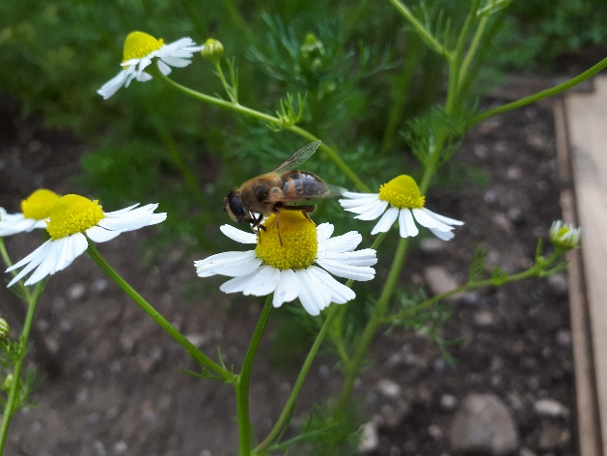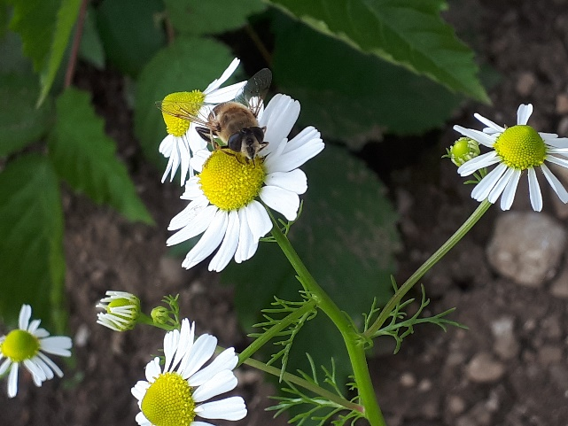
čebela na kamilici
Slovenija se v čebelarstvu uvršča v svetovni vrh, saj vsak dvestoti Slovenec čebelari. Ta kmetijska dejavnost ima poleg velikega pomena za sedanjost tudi dolgo in bogato tradicijo, zato je pomembno, da obeležujemo svetovni dan čebel in pomagamo čebelarjem zagotoviti lažje preživetje čebel s tem, da doma posadimo medovito rastlino.
VIRI:
- https://www.worldbeeday.org/si/o-projektu/pomen-cebel.html; 20. 5. 2021
- https://www.czs.si/objave_podrobno_czs/11632; 22.5.2021
- https://www.mojaobcina.si/verzej/novice/pomen-sajenja-medovitih-rastlin.html

